III. Các hoạt động triển khai trong chương trình GDMT
Các hoạt động được triển khai trong chương trình GDMT đều là các hoạt động được cân nhắc sao cho phù hợp với lứa tuổi của các em học sinh khối lớp 8. Kiến thức giáo dục ở phần II được lồng ghép trong các hoạt động giúp truyền tải hiệu quả hơn kiến thức về sử dụng năng lượng tiết kiệm và hiệu quả. Mỗi hoạt động đều bám sát yêu cầu về khung thời gian, địa điểm, mục tiêu, nội dung, ý nghĩa, phương pháp thực hiện và sự chuẩn bị.
1. Hoạt động sinh hoạt dưới cờ
Bảng. Chi tiết chương trình GDMT trong buổi sinh hoạt dưới cờ
Thời gian thực hiện | Giờ sinh hoạt dưới cờ của 4 tuần trong tháng 10/2022. Thời gian thực hiện tối đa là 30 phút.
Địa điểm thực hiện | Sân trường (Nơi sinh hoạt dưới cờ)
Đối tượng tham gia | Toàn thể học sinh đang học tập tại trường THCS, Ban Giám hiệu, giáo viên và Tổng phụ trách Đội.
Mục tiêu | - Thông qua giờ sinh hoạt dưới cờ, hoạt động nhằm giáo dục ý thức sử dụng năng lượng tiết kiệm và hiệu quả, mở rộng vốn kiến thức và hiểu biết cho học sinh, tạo điều kiện để các em nói lên tiếng nói của mình về các vấn đề có liên quan đến việc sử dụng năng lượng tiết kiệm, hiệu quả. Hình thành thói quen sử dụng năng lượng tiết kiệm, hiệu quả và lan tỏa thói quen đó cho những người xung quanh.  - Tạo môi trường giao lưu, học hỏi, giải trí lành mạnh, giúp các em tham gia tích cực và mạnh dạn hơn trong các hoạt động tập thể.
Nội dung | Nội dung tuần 1: 3/10/2022  Sinh hoạt chủ đề "Năng lượng - Vai trò của năng lượng" (Dựa vào khối kiến thức 1, 2, 3, 4 trong phần II)  - Nhà giáo dục môi trường chịu trách nhiệm truyền đạt các kiến thức xoay quanh chủ đề này.  - Giữa các phần sinh hoạt, đặt các câu hỏi liên quan để bổ sung kiến thức cho học sinh. Các học sinh giơ tay trả lời câu hỏi sẽ nhận một quyển sổ tay.  - Cuối buổi, Tổng phụ trách Đội phát động cuộc thi chế tạo mô hình “Tên lửa nước” (Hoạt động 2).  Nội dung tuần 2: 10/10/2022  Sinh hoạt chủ đề "Sử dụng tiết kiệm - hiệu quả năng lượng" (Dựa vào khối kiến thức 5, 6, 7, 8 trong phần II)  - Tương tự như nội dung tuần 1, giữa các phần thuyết trình sẽ đặt thêm câu hỏi có liên quan đến việc sử dụng năng lượng tiết kiệm, hiệu quả để các em trả lời và nhận được phần thưởng.  - Cuối buổi, Tổng phụ trách Đội phát động chương trình thi đua "Tiết kiệm năng lượng" giữa các lớp. Nội dung chương trình thi đua bao gồm:  Các lớp thực hiện tiết kiệm năng lượng trong chính lớp học của mình. Phải tắt hết các thiết bị sử dụng điện trước khi ra khỏi phòng học, khóa hết các vòi nước sau khi sử dụng bồn rửa hay nhà vệ sinh. Ngoài ra, các hành vi lãng phí thức ăn, vật dụng còn sử dụng được đều có thể được sao đỏ ghi nhận và trừ vào điểm thi đua tuần của lớp.  Nội dung tuần 3: Tiểu phẩm chủ đề "Sử dụng tiết kiệm - hiệu quả năng lượng" (Dựa vào khối kiến thức 5, 6, 7, 8 trong phần II)  - Có 1 tiểu phẩm được dàn dựng và trình diễn bởi các thành viên Liên Đội. Kịch bản do Tổng phụ trách Đội xây dựng và triển khai thực hiện. Tiểu phẩm với chủ đề “Sử dụng tiết kiệm - hiệu quả năng lượng “giúp học sinh hiểu rõ thế nào là sử dụng năng lượng tiết kiệm, hiệu quả trong đời sống thường ngày. Sau tiểu phẩm là các câu hỏi đặt ra cho các em học sinh về ý nghĩa rút ra được từ tiểu phẩm, những bài học rút ra và áp dụng chúng trong đời sống.  - Cuối buổi, Tổng phụ trách Đội sẽ nhận xét kết quả thi đua "Tiết kiệm năng lượng" giữa các lớp, tuyên dương các lớp làm tốt và phê bình các lớp làm chưa tốt.  Nội dung tuần 4: Chương trình "Thiếu niên nói"  - Sau 3 tuần được tìm hiểu về các kiến thức liên quan đến năng lượng và sử dụng năng lượng tiết kiệm, hiệu quả, các em học sinh sẽ bày tỏ những quan điểm, nhìn nhận của bản thân về vấn đề này, những gì đã học được, đã làm được. Phần thưởng cho mỗi bạn học sinh đứng lên chia sẻ là 1 chậu cây hoặc sổ tay.  - Cuối buổi, Tổng phụ trách Đội đúc kết ngắn gọn những nội dung đã triển khai trong suốt 4 tuần, nhắc lại cho học sinh những việc cần làm để sử dụng năng lượng tiết kiệm, hiệu quả.
Ý nghĩa | Hoạt động sinh hoạt dưới cờ với chủ đề "Sử dụng năng lượng tiết kiệm, hiệu quả" là một sân chơi bổ ích, cung cấp nhiều kiến thức thực tế về năng lượng thông qua những tiểu phẩm hài hước và những câu chuyện thực tế, góp phần quan trọng vào việc hình thành ý thức trách nhiệm của học sinh đối với nguồn năng lượng mà các em đang sử dụng.
Đánh giá hiệu quả | Tính hiệu quả của hoạt động được đánh giá thông qua mức độ quan tâm của học sinh đến các buổi sinh hoạt dưới cờ bao gồm:  - Tỷ lệ các lớp tham gia thi đua "Tiết kiệm năng lượng" đạt tốt (Thang đo từ 0 - 100%)  - Câu trả lời của các em sát với nội dung truyền tải (Thang đo từ 0 - 100%)  - Sự nhiệt tình và mức độ hài lòng của các em về nội dung và hình thức các buổi sinh hoạt (Thang đo từ 0 - 100%)
2. Hoạt động chế tạo mô hình
Chương trình triển khai cuộc thi chế tạo mô hình "Tên lửa nước"
Bảng. Chi tiết cuộc thi chế tạo mô hình "Tên lửa nước"
Thời gian thực hiện | - Ngày triển khai cuộc thi, phổ biến nội dung cuộc thi: 03/10/2022 (Buổi SHDC đầu tháng 10/2022)  - Thời gian đăng kí dự thi: 03/10/2022 - 07/10/2022  - Thời gian diễn ra cuộc thi: 7g30 ngày 29/10/2022
Địa điểm thực hiện | Trong khuôn viên trường
Đối tượng tham gia | Học sinh khối lớp 8
Mục tiêu | - Tạo sân chơi giao lưu, trao đổi kiến thức về ứng dụng vật lý, năng lượng cho học sinh. Thúc đẩy sự sáng tạo và tinh thần tham gia hoạt động lành mạnh cho học sinh.  - Học sinh hiểu được vai trò, ứng dụng của năng lượng nước. Xây dựng thái độ tích cực đối với nguồn năng lượng này.
Nội dung | - Mỗi lớp cử đại diện 1 đội tham gia gồm 2 đến 5 thành viên. Mỗi đội thi tự chế tạo 1 sản phẩm tên lửa chỉ sử dụng năng lượng nước. Các đội thi cần tự chuẩn bị tất cả nguyên vật liệu và thiết bị cần thiết để chế tạo và phóng tên lửa nước bao gồm bộ phóng và bơm khí.  Cuộc thi bao gồm 2 nội dung:  Nội dung 1: Chế tạo tên lửa (4 điểm)  Bằng tính sáng tạo và thẩm mỹ, các đội thi tự do chế tạo tên lửa nước bằng cách sử dụng các nguyên vật liệu sau:  - Chai nhựa PET 1.5L (chai nước có gas) (bắt buộc)  - Băng dính, bìa nhựa trong, tấm nhựa PVC, đuôi tên lửa (không bắt buộc)  Tiêu chí chấm điểm cho Nội dung 1:  Nội dung 2: Phóng tên lửa nước (6 điểm)  Các đội thi dùng tên lửa đã chế tạo ở Nội dung 1 để bắn lên trời. Tên lửa đội nào bắn mục tiêu tầm xa tốt nhất sẽ được điểm cao nhất. Các đội có 2 lần bắn, lấy kết quả tốt nhất. Lưu ý:  - Áp suất không khí không được vượt quá 5 bar.  - Khoảng cách được tính là khoảng cách từ điểm xuất phát tới điểm mục tiêu.  - Có 4 mức điểm mục tiêu A,B,C,D dựa theo độ cao:  Điểm kết quả bằng tổng điểm nội dung 1 và nội dung 2.
  STT | Tiêu chí | Điểm
  1 | Trình bày bản thiết kế | 1
  2 | Trình bày nguyên lý hoạt động | 1
  3 | Đúng quy định an toàn | 1
  4 | Độ chắc chắn, tính thẩm mỹ | 1
  Tổng |  | 4
  STT | Tiêu chí | Điểm
  1 | Điểm A (> 15m) | 6
  2 | Điểm B (10,1 - 15m) | 5
  3 | Điểm C (5,1 - 10m) | 4
  4 | Điểm D (5m) | 3
Cơ cấu giải thưởng | - 01 Giải Nhất: phần thưởng trị giá 500.000 đồng  - 02 Giải Nhì: mỗi phần thưởng trị giá 250.000 đồng  - 03 Giải Ba: mỗi phần thưởng trị giá 150.000 đồng  - 02 Giải khuyến khích: mỗi phần thưởng trị giá 100.000 đồng
Ban tổ chức và giám khảo | Trưởng ban tổ chức: Hiệu trưởng  Phó ban tổ chức: Phó Hiệu trưởng  Ủy viên và dẫn chương trình: Tổng phụ trách Đội  Ban giám khảo chịu trách nhiệm đo và chấm điểm: 4 Giáo viên dạy Vật lý
Ý nghĩa | Cuộc thi Chế tạo mô hình "Tên lửa nước" là một sân chơi khoa học lành mạnh. Tạo môi trường gắn kết các học sinh trong nhà trường, nơi giao lưu, chia sẻ và học hỏi tri thức, kinh nghiệm. Qua đó giúp học sinh tư duy sáng tạo, học tập, nghiên cứu về ứng dụng của năng lượng, vận dụng kiến thức về vật lý, công nghệ trong chế tạo mô hình.
Đánh giá hiệu quả | Tính hiệu quả của hoạt động được đánh giá thông qua mức độ quan tâm của học sinh đến cuộc thi bao gồm:  - Tỷ lệ các lớp tham gia (Thang đo từ 0 - 100%)  - Tỷ lệ mô hình đạt điểm 5 trở lên (Thang đo từ 0 - 100%)  - Mức độ quan tâm của học sinh trong trường đối với cuộc thi (Thang đo từ 1 – 5. Trong đó: 1. Không quan tâm và 5. Rất quan tâm).

3. Hoạt động giao lưu tuyên truyền về năng lượng
Chương trình triển khai kế hoạch “Ngày hội tìm hiểu ứng dụng năng lượng cho học sinh lớp 8 trường THCS”
- Thời gian thực hiện: 7g00 đến 11g00 ngày 05/11/2022
- Địa điểm: Khuôn viên trường THCS
- Đối tượng tham gia: Học sinh khối lớp 8
- Mục tiêu:
+ Chương trình ngày hội năng lượng nhằm xây dựng cho các em học sinh kiến thức về năng lượng và vai trò của năng lượng đối với đời sống con người, các phương pháp sử dụng điện năng an toàn, tiết kiệm và hiệu quả.
+ Ngày hội năng lượng còn mang đến những trải nghiệm mới mẻ cho các em khi được tiếp cận với các mô hình tiết kiệm điện, các sản phẩm trưng bày về ứng dụng của năng lượng, qua đó giúp các em hình thành ý thức sử dụng năng lượng hiệu quả và tiết kiệm điện.
- Nội dung:
TT | THỜI GIAN | NỘI DUNG | GHI CHÚ
1 | 5g00 đến 6g30  7g00 | - Chuẩn bị sân khấu, âm thanh.  - Tổng duyệt chương trình.  - Ổn định chỗ ngồi cho các em
2 | 7g15 đến 7g45 | - Tiết mục văn nghệ mở màn.  - Giới thiệu chiến dịch và khai mạc ngày hội.  - Giới thiệu đại biểu, nhà tài trợ, đơn vị hợp tác.  - Đại diện trường THCS, nhà tài trợ phát biểu. | - Tiết mục văn nghệ do Liên Đội thực hiện
3 | 7g45 đến 9g00 | - Nhà giáo dục môi trường và người thực hiện chương trình hướng dẫn học sinh phân biệt các dạng năng lượng và ứng dụng của chúng trong đời sống, cách tiết kiệm năng lượng hiệu quả (Dựa vào khối kiến thức...).  - Trao đổi và giải đáp các thắc mắc cho học sinh.
4 | 9g00 đến 10g30 | - Các học sinh tham quan trưng bày mô hình một số loại năng lượng ở khu vực sân trường.  - Tham gia một số hoạt động trò chơi trong khuôn viên sân trường | - Mô hình trưng bày được chuẩn bị sẵn.  - Các trò chơi bao gồm:  + Cối xoay gió may mắn  + Vòng quay thử thách  Quà tặng gồm sổ tay, quyển sách
5 | 10g40 | Kết thúc ngày hội: Gửi lời chào kết thúc
Hình ảnh trưng bày mô hình một số loại năng lượng:
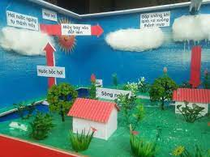 | Mô hình vòng tuần hoàn nước
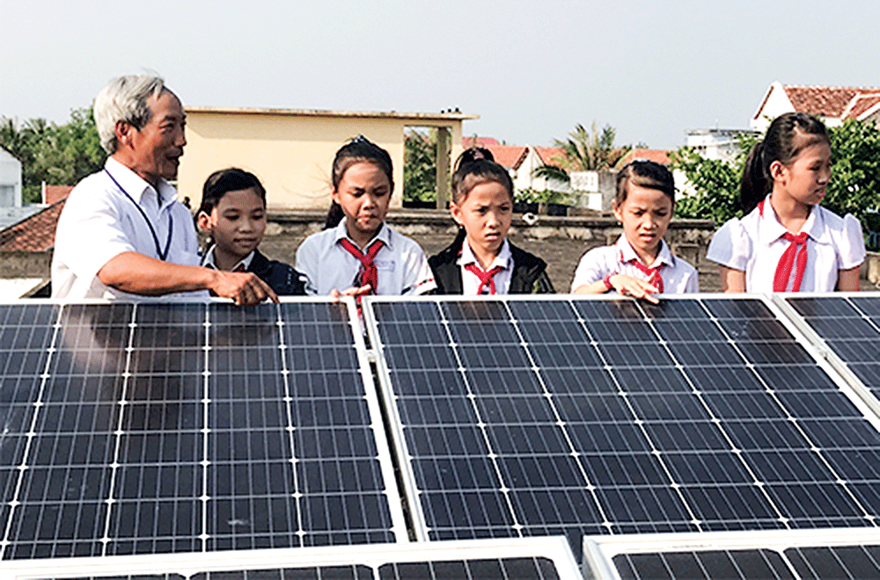 | Mô Hình Điện Mặt Trời Cho Giáo Dục

4. Hoạt động tham quan học tập ngoại khóa
- Tên hoạt động: Tham quan học tập ngoại khóa nhà máy nhiệt điện Bà Rịa – Khu du lịch Long Hải.
- Đối tượng tham gia: Học sinh khối lớp 8 trường THCS.
- Thời gian thực hiện: tháng 12/2022.
- Ban tổ chức: Hiệu trưởng. Nhà trường kết hợp với công ty du lịch có uy tín tổ chức tham quan cho học sinh. Mỗi lớp có giáo viên chủ nhiệm đi cùng.
- Mục tiêu đạt được:
Nhằm thắt chặt tinh thần đoàn kết của các em học sinh cũng như tạo điều kiện tốt cho các em có một sân chơi lành mạnh bổ ích sau thời gian học tập, giúp các em có cái nhìn sâu rộng hơn về cuộc sống và quan trọng nhất là cái nhìn tổng quan nhất về cách sản xuất ra điện từ đó hình thành lối sống khoa học hơn, tiết kiệm năng lượng hơn.
- Nội dung tham quan:
THỜI GIAN | NỘI DUNG
5g30 | - Ổn định chỗ ngồi cho học sinh và khởi hành
8g30 – 9g50 | - Đoàn đến Nhà máy Nhiệt điện Bà Rịa.  - Các học sinh tập trung nghe các kỹ sư giới thiệu về nhà máy, tìm hiểu về nguyên lý, quy trình vận hành sản xuất điện và bảo vệ môi trường tại các nhà máy như: công tác vận hành hệ thống tiếp nhận than, công tác kiểm soát và xử lý tro bay, khí thải, nước thải, kiểm soát bụi than,...  - Các đoàn đều thăm quan thực tế nhà điều khiển trung tâm, trực tiếp xem thông số môi trường online, thăm quan khu cảng tiếp nhận than, kênh nước tuần hoàn, kho than, bãi thải xỉ, tận mắt chứng kiến quá trình sản xuất cũng như công tác đảm bảo môi trường của nhà máy.  - Học sinh đặt câu hỏi và thảo luận với kỹ sư.
11g00 | Đoàn đến Biển Long Hải, Nhận khu vực dành riêng cho đoàn, nhận ghế bố.
11g45 | Đoàn dùng cơm trưa.
12g20 | Nghỉ ngơi, Tắm biển tự do … Các em tắm biển trong khu vực giăng dây phao và có sự kiểm soát chặt chẽ của đội cứu hộ khu du lịch, hướng dẫn viên phụ trách xe – quý thầy cô theo đoàn túc trực 24/24.
15g00 | Khởi hành về trường
16g30 | Về đến trường – kết thúc chương trình tham quan.
- Đánh giá hiệu quả chương trình: Sau khi tham quan cần yêu cầu học sinh viết báo cáo đã học được gì và cảm nhận về chuyến đi.
5. Phương pháp đánh giá tính hiệu quả sau khi thực hiện
Các em tự đánh giá: Thông qua phiếu khảo sát đánh giá mức độ rất hài lòng, hài lòng, chưa hài lòng về các tiêu chí:
++ Chuyến đi đã đáp ứng được các yêu cầu về tham quan thực tế địa điểm liên quan đến tiết kiệm năng lượng tại Vũng Tàu
++ Cung cấp kiến thức về môi trường, hoạt động tiết kiệm năng lượng (điện), năng lượng tái tạo, năng lượng sạch.
++ Cung cấp đầy đủ kiến thức để thực hiện báo cáo sau tham quan.

